***Multer / Express (La terminal mostrara el json de la imagen)***

Pasos

1. Crear una carpeta con el nombre que desees colocarle, en mi caso la carpeta se llamo “heyP”.
2. Abrir la terminal y mandarle la direccion en donde se encuentra la carpeta : cd C:\Users\tec13\Music\heyP
3. En la terminar colocar el siguiente comando: npm init
4. Al momento de colocar el comando (npm init) te aparecera colocar el entry point, por lo que escribiras app.js



1. Colocar el siguiente comando : npm install --save express ejs multer
2. Abrir el archivo “package.json” y borrar en test lo siguiente : “echo \ “error: no test specified\” && exit 1”, e igualmente sustituir test por start y colocar “node app.js”

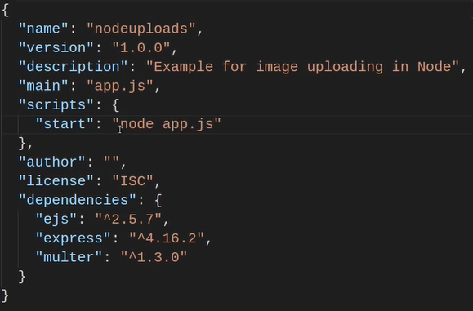

1. En caso de utilizar linux se puede instalar el nodemon con el siguiente comando : sudo npm install -g nodemon
2. En la carpeta “heyP” crear el archivo app.js
3. En caso de utilizar nodemon unicamente se escribe en la terminal nodemon para abrir el localhost:3000, sino colocar el siguiente comando en la terminal : node app.js
4. Crear una carpeta dentro de la carpeta “heyP” llamada “public” y dentro de la carpeta “public” crear una carpeta llamada “uploads”
5. Crear una carpeta dentro de la carpeta “heyP” llamada “views” y dentro de views crear un archivo llamada “index.ejs”

Al finalizar la carpeta “heyP” debe de tener la siguiente estructura

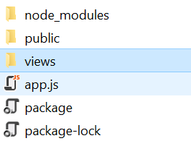

1. Colocar el siguiente codigo en app.js :

const express = require('express');

const multer = require('multer');

const ejs = require('ejs');

const path = require('path');

// Set The Storage Engine

const storage = multer.diskStorage({

destination: './public/uploads/',

filename: function (req, file, cb) {

cb(null, file.fieldname + '-' + Date.now() + path.extname(file.originalname));

}

});

// Init Upload

const upload = multer({

storage: storage

}).single('myImage');

// Init app

const app = express();

// EJS

app.set('view engine', 'ejs');

// Public Folder

app.use(express.static('./public'));

app.get('/', (req, res) => res.render('index'));

app.post('/upload', (req, res) => {

upload(req, res, (err) => {

if (err) {

res.render('index', {

msg: err

});

} else {

console.log(req.file);

res.send('test');

}

});

});

const port = 3000;

app.listen(port, () => console.log(`Server started on port ${port}`));

1. Colocar el siguiente codigo en index.ejs

<!DOCTYPE html>

<html lang="en">

<head>

<meta charset="UTF-8">

<meta name="viewport" content="width=device-width, initial-scale=1.0">

<meta http-equiv="X-UA-Compatible" content="ie=edge">

<link rel="stylesheet" href="https://cdnjs.cloudflare.com/ajax/libs/materialize/0.100.2/css/materialize.min.css">

<title> Node File Uploads</title>

</head>

<body>

<div class="container">

<h1>File Upload</h1>

<%= typeof msg != 'undefined' ? msg : '' %>

<form action="/upload" method="POST"

enctype="multipart/form-data">

<div class="file-field input-field">

<div class="btn grey">

<span>File</span>

<input name="myImage" type="file">

</div>

<div class="file-path-wrapper">

<input class="file-path validate"

type="text">

</div>

</div>

<button type="submit" class="btn">Submit</button>

</form>

</div>

<script

src="https://code.jquery.com/jquery-3.2.1.min.js"

integrity="sha256-hwg4gsxgFZhOsEEamdOYGBf13FyQuiTwlAQgxVSNgt4="

crossorigin="anonymous"></script>

<script src="https://cdnjs.cloudflare.com/ajax/libs/materialize/0.100.2/js/materialize.min.js"></script>

</body>

</html>

1. Guardar los archivos app.js e index.ejs y colocar el la terminal el siguiente comando : node app.js
2. Colocar el siguiente url en el navegador : <http://localhost:3000/>
3. Debe aparecer la siguiente interfaz :

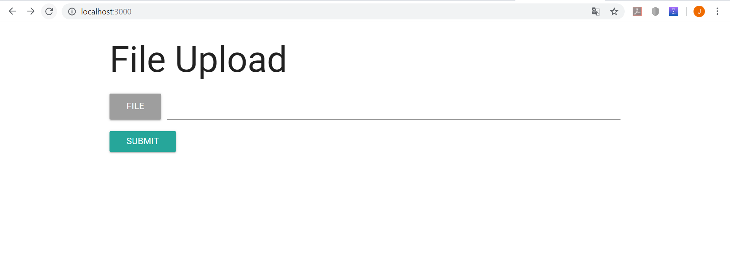

Al momento de darle file y seleccionar una imagen , en la temrinal me colocara el json de la imagen que se subio :

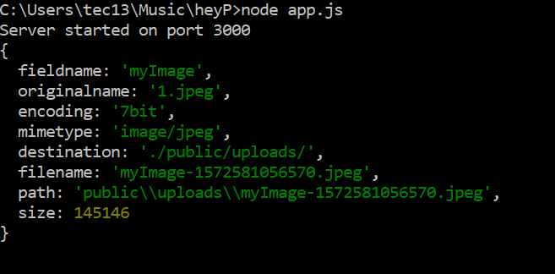

1. El codigo anterior sirve para verificar que realmente se esta subiendo la imagen, pero ahora con el codigo siguiente la imagen se mostrara en el navegador , cabe mencionar que las imagenes que se suban al oprimir el boton “File” se guardaran inmediatamente en la carpeta “uploads”

Colocar el siguiente codigo en app.js :

const express = require('express');

const multer = require('multer');

const ejs = require('ejs');

const path = require('path');

// Set The Storage Engine

const storage = multer.diskStorage({

destination: './public/uploads/',

filename: function (req, file, cb) {

cb(null, file.fieldname + '-' + Date.now() + path.extname(file.originalname));

}

});

// Init Upload

const upload = multer({

storage: storage,

limits: { fileSize: 1000000 },

fileFilter: function (req, file, cb) {

checkFileType(file, cb);

}

}).single('myImage');

// Check File Type

function checkFileType(file, cb) {

// Allowed ext

const filetypes = /jpeg|jpg|png|gif/;

// Check ext

const extname = filetypes.test(path.extname(file.originalname).toLowerCase());

// Check mime

const mimetype = filetypes.test(file.mimetype);

if (mimetype && extname) {

return cb(null, true);

} else {

cb('Error: Images Only!');

}

}

// Init app

const app = express();

// EJS

app.set('view engine', 'ejs');

// Public Folder

app.use(express.static('./public'));

app.get('/', (req, res) => res.render('index'));

app.post('/upload', (req, res) => {

upload(req, res, (err) => {

if (err) {

res.render('index', {

msg: err

});

} else {

if (req.file == undefined) {

res.render('index', {

msg: 'Error: No File Selected!'

});

} else {

res.render('index', {

msg: 'File Uploaded!',

file: `uploads/${req.file.filename}`

});

}

}

});

});

const port = 3000;

app.listen(port, () => console.log(`Server started on port ${port}`));

Colocar el siguiente codigo en index.ejs :

<!DOCTYPE html>

<html lang="en">

<head>

<meta charset="UTF-8">

<meta name="viewport" content="width=device-width, initial-scale=1.0">

<meta http-equiv="X-UA-Compatible" content="ie=edge">

<link rel="stylesheet" href="https://cdnjs.cloudflare.com/ajax/libs/materialize/0.100.2/css/materialize.min.css">

<title>Node File Uploads</title>

</head>

<body>

<div class="container">

<h1>File Upload</h1>

<%= typeof msg != 'undefined' ? msg : '' %>

<form action="/upload" method="POST" enctype="multipart/form-data">

<div class="file-field input-field">

<div class="btn grey">

<span>File</span>

<input name="myImage" type="file">

</div>

<div class="file-path-wrapper">

<input class="file-path validate" type="text">

</div>

</div>

<button type="submit" class="btn">Submit</button>

</form>

<br>

<img src="<%= typeof file != 'undefined' ? file : '' %>" class="responsive-img">

</div>

<script

src="https://code.jquery.com/jquery-3.2.1.min.js"

integrity="sha256-hwg4gsxgFZhOsEEamdOYGBf13FyQuiTwlAQgxVSNgt4="

crossorigin="anonymous"></script>

<script src="https://cdnjs.cloudflare.com/ajax/libs/materialize/0.100.2/js/materialize.min.js"></script>

</body>

</html>

Al finalizar la imagen que se subio se muestra de la siguiente manera :

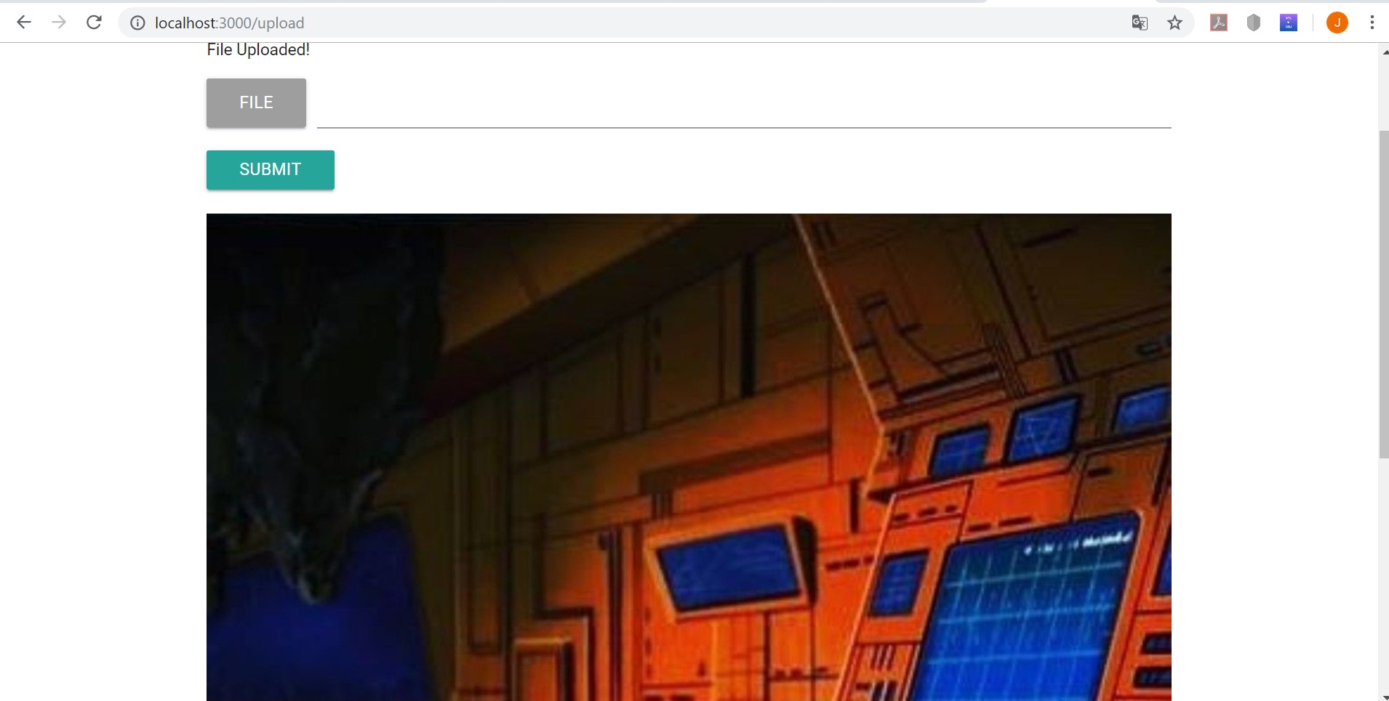

Y la carpeta donde estan contenidas las imagenes subidas se observa asi :

